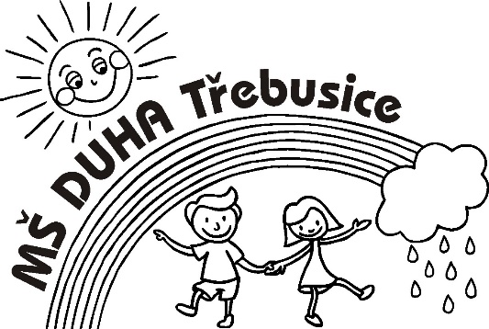
Mateřská škola DUHA Třebusice
Třebusice 118
273 41 Brandýsek
IČ: 720 35 285

ČJ 30/2021

V Třebusicích dne 8. 10. 2021

Věc: Dodatek ke školnímu vzdělávacímu programu pro školní rok 2021/22

Ředitelka MŠ DUHA Třebusice vydává dodatek ke školnímu řádu pro školní rok 2021/22, kde upřesňuje, že odpolední program pro předškoláky není povinný, ale zcela dobrovolný.
Dodatek k oddílu 6. 3. strana 13 ŠVP 2021/2022
MŠ má dostatek místností, koutků a prostoru vhodné pro kompetence k učení, volné hře a pohybu.
Děti jsou vedeny pravidelně k přirozenému pohybu, ve kterém si zlepšují svou zdatnost, zdraví životní styl a psychologický vývoj.
Paní ředitelka je proškolena i k pohybovým aktivitám s hudbou a děti jsou tím pádem vedeny i k tanci a často do pohybu zapojuje i hudební doprovod.
Implementace výuky anglického jazyka do ŠVP byla v MŠ ve školním roce 2021/22 přerušena, kvůli odchodu paní učitelky Matulové, která angličtinu vyučovala. Zatím s jejím zapojením školka nepočítá.
V letošním školním roce máme evidováno 9 předškoláků. Práce s předškoláky je pravidelná každodenní činnost, jejíž cílem je příprava na vstup na základní školu. S dětmi dále cíleně pracujeme dvakrát týdně odpoledne, po klidové činnosti, při programu ,,předškoláci“. Tato odpolední činnost není povinná.
Školka spolupracuje s dětským psychologem a pravidelně uskutečňuje screening školní zralosti u předškoláků s následnou konzultací pro rodiče (s dětským psychologem) – tento postup dle našeho názoru pomohl hned několika rodičům se rozhodnout, zda by jejich dítě mělo nastoupit do první třídy či zda zvolit odklad školní docházky. Budeme se snažit o tento postup i v letošním roce.
Vzhledem k rozvoji čtenářské pregramotnosti dětem pravidelně čteme před spaním pohádky. Ve třídě děti mají i svou malou knihovničku, ke které mají po celý den přístup . Děti zároveň učíme, jak s knihami zacházet a jak se k nim chovat.

V Třebusicích dne 8. 10. 2021

……………………………………………………..
Mgr. Lenka Honsová
ředitelka MŠ DUHA Třebusice

